2015年全国中考物理110套试题《内能的利用》汇编
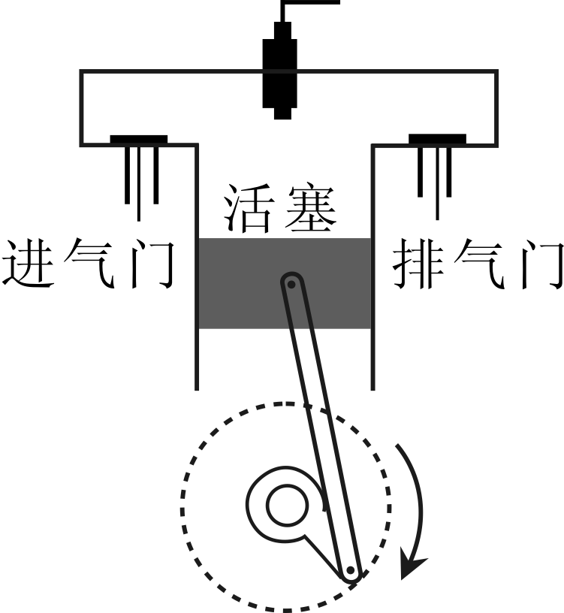
一、选择题
4．（2分）（2015•盘锦）下列有关内能利用的说法正确的是（ ）D
A． 燃料的热值越大，燃烧时放出的热量越多
B． 通过技术改进，热机效率可达100%
C． 各种形式的能量都可以相互转化
D． 热机的工作过程是将燃料燃烧获得的内能转化成机械能的过程
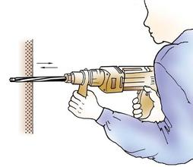
21、(2015•长沙)目前长沙城区的老居民小区正在进行水路改造，改造中用到了一种打孔工具———冲击钻。冲击钻工作时，钻头在电动机的带动下不断地冲击墙壁，打出圆孔，如图所示。冲击钻在工作过程中，其能量转化关系是（ ）D
A、内能转化为机械能。
B、内能转化为电能。
C、只有机械能和内能的转化。
D、有电能、机械能和内能的转化。
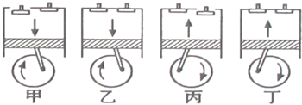
10．（2分）（2015•青海）如图表示四冲程内燃机工作时的示意图，一个工作循环的正确顺序为（ ）C

A．甲、乙、丙、丁 B． 丁、丙、乙、甲 C．甲、丁、乙、丙 D． 甲、丙、乙、丁
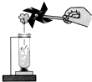
4．(2015•岳阳)实验装置如图所示，加热试管使水沸腾。对观察到的现象分析正确的是（ ）D
A．玻璃管口冒出“白气”是汽化成的水蒸气
B．加热使水升温是通过做功的方式改变水的内能
C．小叶轮的转动说明永动机是可以实现的
D．小叶轮转动，水的内能转化为叶轮的机械能
19. (2015•哈尔滨)下列有关热机的说法正确的是( )A
A．内燃机的冷却液需要用比热容较大的物质
B．内燃机的做功冲程是机械能转化为内能的过程
C．汽油机消耗的汽油可循环使用，是取之不尽的能源
D. 热机的使用缓解了城市的热岛效应
4．(2015•成都)以下机械属于热机的是D
A．杠杆 B．斜面 C．洗衣机 D．汽油机
8．（3分）（2015•眉山）下列有关热和能的说法中正确的是（ ）A
 | A． | 内能可以从高温物体转移到低温物体
 | B． | 汽油机工作时压缩冲程中内能最大
 | C． | 物体内能增大，一定从外界吸收了热量
 | D． | 燃料的热值越大，内燃机效率越高
5. (2015•恩施)向酒精灯内添加适量酒精后，燃料的热值与灯内原来的部分相比较 B
A. 变大 B. 不变 C. 变小 D. 无法确定
4．（3分）（2015•聊城）如图所示实验，在橡胶塞受到水蒸气的压力而冲出的过程中，以下说法正确的是（ ）D
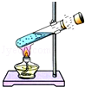
A． 试管口出现的“白雾”是气体
B． 水蒸气对外做功，内能增加
C． 水蒸气的温度升高
D． 这个实验基本展示了蒸汽机的工作原理
12．(2015•厦门)下列关于热值和热机效率的描述，正确的是 B
A．使燃料燃烧更充分，可以增大热值
B．使燃料燃烧更充分，可以提高热机效率
C．燃料燃烧释放的热量越大，热值越大
D．热值和热机效率都是定值，与外界条件无关
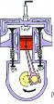
2．(2015•温州)如图是四冲程内燃机的某一冲程示意图，该冲程是C
(第10题图)
A.吸气冲程
B.压缩冲程
C.做功冲程
D.排气冲程
1．(2015•乌鲁木齐)家用轿车四冲程汽油机工作时为轿车提供动力的冲程是（ ）C
A．吸气冲程 B． 压缩冲程 C． 做功冲程 D． 排气冲程
6．（2分）（2015•巴中）汽油机吸气冲程吸入气缸内的物质是（ ）B
 | A． | 柴油 | B． | 汽油和空气 | C． | 汽油 | D． | 空气
8．（2分）（2015•株洲）如图表示四冲程内燃机的某个冲程示意图，这个冲程是（ ）C
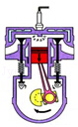
 | A． | 吸气冲程 | B． | 压缩冲程 | C． | 做功冲程 | D． | 排气冲程
6．（2分）（2015•株洲）某电动机的工作效率是83%，从能量转化看，它表示电动机工作时（ ）B
 | A． | 总共消耗了83%的电能 | B． | 将83%的电能转化成机械能
 | C． | 将83%的电能转化成内能 | D． | 将83%的机械能转化成电能

2．（3分）（2015•贵港）如图所示是四冲程汽油机的其中一个冲程的剖面图，下列说法正确的是（ ）C
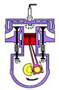
 | A． | 该冲程是压缩冲程
 | B． | 该冲程中活塞向上运动
 | C． | 该冲程是内能转化为机械能的过程
 | D． | 该冲程是机械能转化为内能的过程
9．（2分）（2015•茂名）如图所示的实验或机器均改变了物体的内能，其中与另外三个改变内能方法不同的图是（ ）A
 | A． | 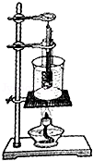  探究萘的熔化规律 | B． | 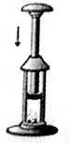  压缩气体点燃棉花
 | C． | 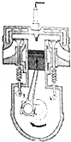  内燃机压缩冲程 | D． | 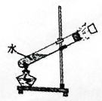  水蒸气将软木塞冲出
11．（2分）（2015•泰安）四冲程内燃机工作时，哪个冲程将机械能转化为内能？（ ）A
 | A． | 压缩冲程 | B． | 做功冲程 | C． | 吸气冲程 | D． | 排气冲程
（2分）（2015•泰安）下列物理现象中，属于通过做功途径改变物体内能的是（ ）C
 | A． | 冬天晒太阳人会感到暖和 | B． | 饮料放入冰箱冷藏室会变凉
 | C． | 锯木头时锯条会变热 | D． | 烧红的铁块放入水中会变凉
7．(2015•益阳)下列关于内燃机的说法正确的是A
A．汽车的发动机是内燃机
B．蒸汽机、汽轮机、喷气发动机都是内燃机
C．内燃机工作时，压缩冲程将内能转化为机械能
D．先进的制造技术能将内燃机的效率提高到100%
6．（2分）（2015•扬州）下列图形中，属于内能转化为机械能的是（ ）C
 | A． |   滑下滑梯 | B． | 弯折铁丝 | C． |   做功冲程 | D． | 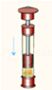  压缩点火
17. (2015•深圳)以下说法正确的是（ ）B
A. 冷水一定比热水的内能小，因为冷水的温度较低
B. 汽油机在做功冲程中，是内能转化为机械能
C. 用火炉烧水，是用做功的方法増加水的内能
D. 中午海滩上沙子比海水热，因为水的比热容较小
11. (2015•滨州)汽车已经成为现代生活不可缺少的一部分，汽车多数采用汽油机作为发动机，如图是四冲程汽油机的工作循环示意图，下列说法中不正确的是（ ）C
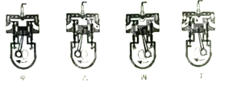
A．甲冲程是把机械能转化为内能
B．乙冲程是排气冲程
C．丙冲程是把机械能转化为内能
D．丁冲程是吸气冲程
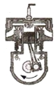
二、填空题
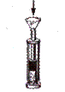
- (2015•镇江)如图所示，工作中的四冲程汽油机正处于 冲程，该冲程将 转化为机械能.若该汽油机每秒完成40个冲程，则每秒它对外做功 次、飞轮转过 圈。做功 内能 10 20
6．(2015•宁波)如图所示，迅速下压活塞，筒内浸有乙醚的棉花被压燃。下压过程中，机械能转化为空气的 能；在四冲程汽油机工作过程中，实现这一能量转化过程的是 冲程。内（热） 压缩
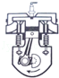
14．（3分）（2015•庆阳）如图所示汽油机 压缩 冲程，该冲程工作时将 机械 能转化为 内 能．

15．（2分）（2015•贵州）在四冲程内燃机的工作过程中， 做功 冲程将内能转化成机械能． 压缩冲程 将机械能转化为内能．
23．（2分）（2015•巴中）在寒冬季节，小明同学双手搓后感觉手上发热，这是通过 做功 的方式改变手的内能．这与柴油机工作中 压缩 冲程的能量转化相同．
16．（2分）（2015•枣庄）一台柴油机飞轮的转速为2400r/min，则在1s内，柴油机完成 80 个冲程；对外做功的次数是 20 ．

14．(2015•沈阳)沈阳市校车安全管理办法)规定校车应全部安装座椅安全带，这是为了防止急刹车时学生因具有_______，身体前倾而受到伤害。校车的动力来自内燃机，在图10所示的示意图中，图_______表示的是四冲程内燃机的吸气冲程。惯性；甲
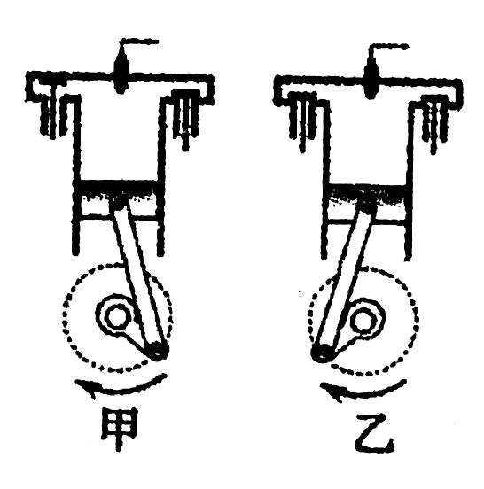
15．（2分）（2015•攀枝花）菲菲家的下水道堵了，爸爸用固体疏通剂进行疏通．具体操作是，先将适量的疏通剂倒入下水道，再缓慢加入清水，疏通剂与水发生化学反应生成高温高压气体，通过高温高压气体的膨胀将管道疏通．在疏通剂与水的化学反应过程中，能量的转化情况是 化学能转化为内能 ，高压气体疏通管道的过程相当于四冲程汽油机的 做功 冲程．
18．(2015•宁波)如图所示，迅速下压活塞，筒内浸有乙醚的棉花被压燃。下压过程中，机械能转化为空气的 能；在四冲程汽油机工作过程中，实现这一能量转化过程的是 冲程。
内 压缩
16．（6分）（2015•雅安）近期科学家发明了一种单缸六冲程内燃机，它每一个工作循环的前四个冲程与单缸四冲程内燃机相同，在第四冲程结束后，立刻向汽缸内喷水，水在高温汽缸内迅速 汽化 （填物态变化名称）成高温、高压水蒸气，推动活塞再次做功，在水蒸气推动活塞做功的过程中主要的能量转化情况是内能转化为机械能，从而提高了热机的效率．
（2015·菏泽中考）12．世界上很多发明都是受到生活现象的启发而蒙生的创意，比如：蒸汽机和汽油机，它们工作时，能的转化过程是 。图中 是汽油机的工作原理图。化学能转化为内能，内能转化为机械能；乙
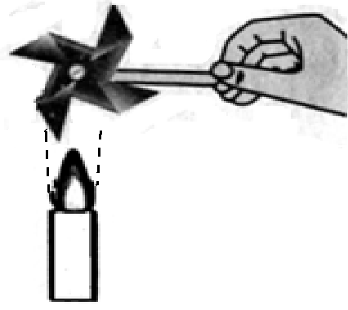
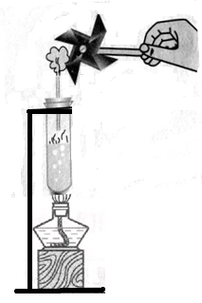
甲
乙
12题图
12. (2015•重庆B卷)美国飞行器制造商研发的世界首款飞行汽车——Transition，它拥有两个座位、四个轮子和能够折叠的一对翅膀。既能像轿车一样在公路上行驶，又能像飞机一样上升、下降、悬停、飞行。飞行汽车能够在机场和任何道路上行驶，采用汽油发动机，汽车启动后助跑一段距离就可起飞。请参照示例写出该飞行汽车所涉及的物理信息和对应的物理知识（不得与示例重复）。
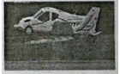
示例：物理信息：飞行汽车上升。
物理知识：力可以改变物体的运动状态。
作答：物理信息： 。
物理知识： 。
答案：
物理信息：采用汽油发动机
物理知识：内能转化为机械能
三、阅读材料题
20、（6分）(2015•赤峰)阅读短文，回答问题：
从火车到火箭
生产的发展需要强大的动力。17世纪，人类发明了热机。最早的热机是蒸汽机。在锅炉里把水烧成水蒸气，水蒸气在气缸里推动活塞做功。原始的蒸汽机不便于使用……
交通运输的发展迫切需要轻便的热机。于是，内燃机应运而生。内燃机分为汽油机、柴油机两大类。汽油机是1876年发明的，柴油机是1892年发明的。内燃机行驶时不需要携带很多的水和煤，不但轻便，效率也提高了……
早期的飞机是由内燃机提供动力的。从上世纪40年代开始，飞机上越来越多的使用喷气发动机，它向后高速喷出气体，从而获得前进的动力。在功率相同时，喷气发动机比内燃机更轻便……
根据材料内容，请在答题卡上回答下列问题：
（1）在功率相同时，蒸汽机、内燃机、喷气发动机的重力依次 （选填“增大”或“减小”）。
（2）在结构上汽油机的顶部是火花塞，柴油机的顶部是 。
（3）汽油机工作过程中燃料的化学能先转化为内能，内能再转化为 。
（ 1）减小；（ 2）喷油嘴；（ 3）机械能．
四、计算题
26．(2015•德州)混合动力汽车具有节能、低排放等优点，成为汽车研究与开发领域的重点。某新型混合动力汽车启动时，内燃机不工作，蓄电池向车轮输送能量，当需要高速行驶或蓄电池电能过低时，内燃机启动，既可以向车轮输送能量，又可以给蓄电池充电，车速与所受阻力的关系如图所示。在某次测试中，蓄电池储存的电能为5.12×l08J，由内燃机提供能量，汽车以50km/h的速度匀速行驶了0.5h，同时蓄电池的电能增加了10%。求：
(1)汽车牵引力做的功； (2)若所用燃料的热值为4. 5×l07J/kg，测试过程中消耗8kg燃料（假设燃料完全燃烧），则放出的总热量是多少； (3)内燃机的效率。
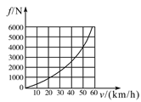
（1）1×108J（2）3.6×108J （3）42﹪

22.（10分）(2015•昆明)木柴、焦炭、木炭等都是常用的燃料，对它们取不同质量进行完全燃烧，得到了下表的数据：
燃料的质量/q |  | 100 | 200 | 300 | 400
燃料完全燃烧放出的热量 | Q_{木柴}／J | 1.3×10⁶ | 2.6×10⁶ | 3.9×10⁶ | 5.2×10⁶
燃料完全燃烧放出的热量 | Q_{焦炭}／J | 3.0×10⁶ | 6.0×10⁶ | 9.0×10⁶ | 12.0×10⁶
燃料完全燃烧放出的热量 | Q_{木炭}/J | 3.4×106 | 6.8×106 | 10.2×106 | 13.6×106
(1)从表中的数据可以得到，相同质量的不同燃料，它们完全燃烧所释放的热量是____的；
对于同一种燃料，质量越大，完全燃烧所释放的热量越____。
(2)从表中的数据还可以看出，对于同一种燃料，______和____的比值是不变的，这个不变的比值，反映了燃料本身的一种性质，物理学中把它称之为____，它是用来描述燃料完全燃烧时，释放热量能力大小的物理量。
(3)完全燃烧0.01m³的天然气放出的热量是J；如果这些热量完全用于加热水，可使 _kg的水温度升高10℃；实际加热这些水所燃烧的天然气比上述要多许多，原因是用燃气灶烧水时，除了水吸收的热量外，一部分传给了盛水的容器，另外一部分传给了（答一个即可）。[q_{天然气}=4.2×l0⁷J／m³, C_{水}=4.2×l0³J/(kg．℃)]
(4)在烧水过程中，人们关心的是燃烧天然气所放出的热量中有多少被水吸收，为了衡量水吸收的热量在完全燃烧天然气放出的热量中所占比例，物理中引入____来描述，我们总是希望它的值越越好。
(1)不同 多 (2)热量 质量 热值
(3)4.2×l0⁵10 空气（或燃气灶） (4)效率大

